МИНИСТЕРСТВО ЦИФРОВОГО РАЗВИТИЯ, СВЯЗИ И МАССОВЫХ КОММУНИКАЦИЙ РОССИЙСКОЙ ФЕДЕРАЦИИ

Ордена Трудового Красного Знамени федеральное государственное бюджетное учреждение высшего образования

**«Московский технический университет связи и информатики»**

Лабораторная работа №3

**Работа с файлами в Python: открытие, чтение, запись, работа с исключениями**

**по дисциплине**

**«Введение в информационные технологии»**

Выполнил: студент гр. БВТ2403

Семенченко М.С.

Проверил:

Москва, 2024 г.

**Цель работы:** Освоить принципы определения и использования функций в языке программирования Python, понять механизмы передачи аргументов в функции, научиться применять функции для решения практических задач, а также изучить базовые алгоритмические конструкции.

**Оборудование:** компьютер с установленным ПО PyCharm для работы с языком программирования Python

**Практика:**

**Выполнение задачи №1 (с результатами выполнения):**

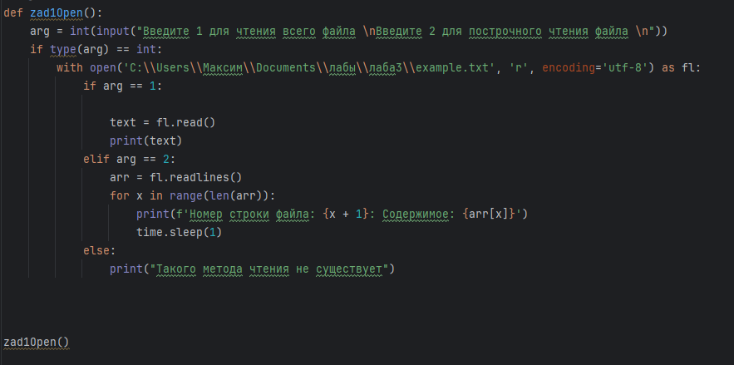

Результат:  
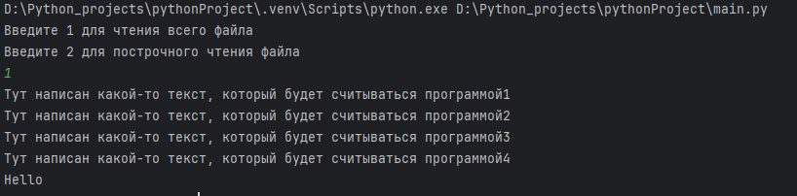

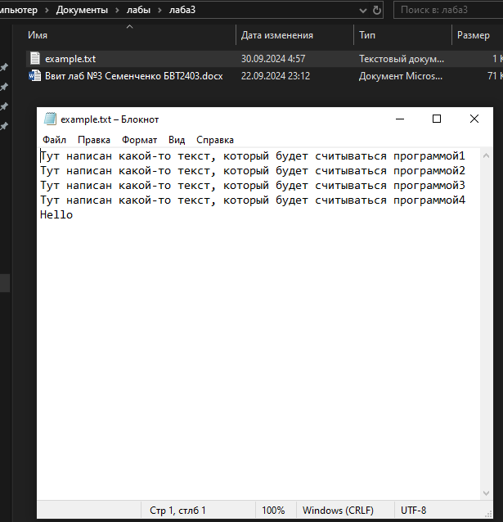

**Выполнение задачи №2 (с результатами выполнения):**

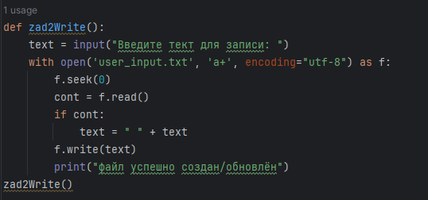

Результат:

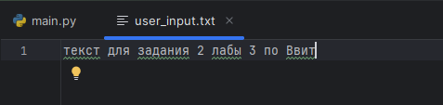



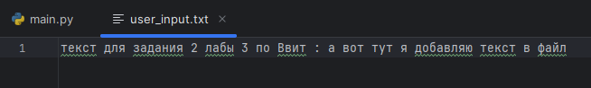

**Выполнение задачи №3 (с результатами выполнения):**

1.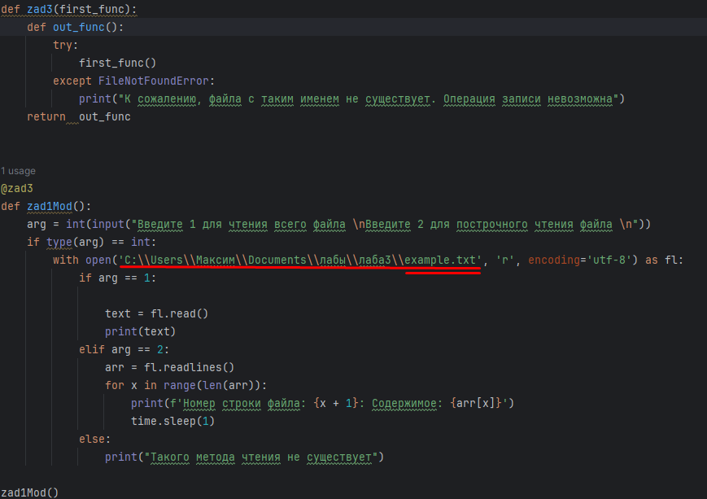

2.

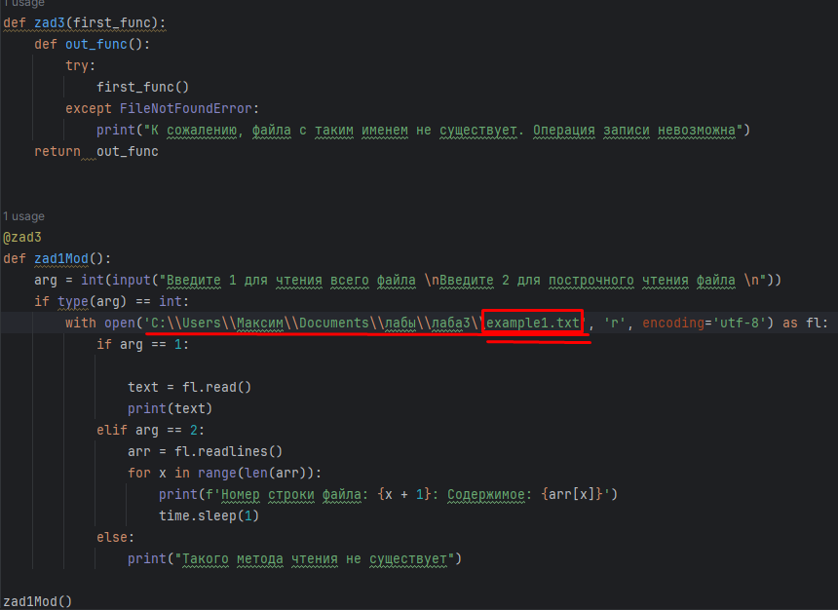

Результат:

1.

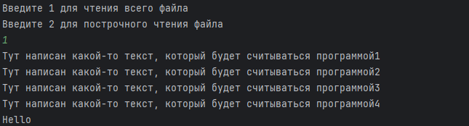

2.

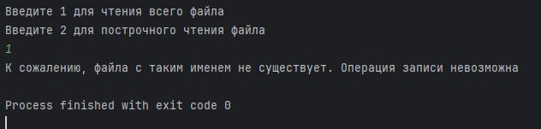

**Вывод:** на данной лабораторной работе мы смогли освоить принципы работы с файлами, например: записывать, читать, добавлять информацию , освоили определения и использования функций в языке программирования Python, поняли механизмы передачи аргументов в функции, научились применять функции для решения практических задач, а также изучили базовые алгоритмические конструкции.